01-136 АГ-20(5301) мод. 001ЖК, он же АГ-20(ЗиЛ-ИРИТО-32461) 4х2пожарный автомобиль газодымозащитной службы на автобусной базе завода ИРИТО, боевой расчет 8 чел., генератор 20 кВт, полный вес до 7 тн, ММЗ Д-245.9Е2 136 лс, 95 км/час, машиностроительный завод г. Жуковский, 2000-е г.
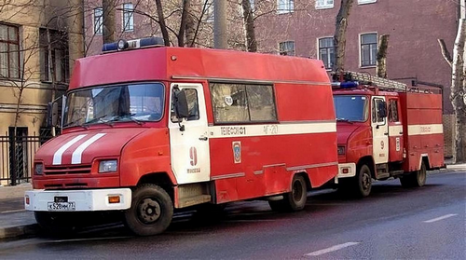

При обилии фотографий прототипа этой модели, внятных описаний, а также сведений о его технических характеристиках и производстве не обнаружено. Объяснение этому на firedesign.narod.ru: «Руководство ОАО "Жуковский машиностроительный завод" на контакт не идет…» К тому же имела место «индексная путаница», о которой ранее говорил А. Говоруха. Кроме ведомственного чаще встречающегося обозначения АГ-20(5301), эти пожарные машины имели индекс производителя АГ-20(ЗиЛ-Ирито-32461). Но «нет худа без добра» это позволило понять чей кузов применялся.
Из «Нормы пожарной безопасности НПБ 194-2000 "Техника пожарная. Автомобиль...»:
АГ с основным источником питания мощностью 20 кВт, на шасси ЗиЛ-5301, модель 001, изготовленный на Жуковском машиностроительном заводе по техническим условиям: АГ-20(5301) мод. 001ЖК-ТУ.

Производитель: ОАО "Жуковский машиностроительный завод, Московская область, г. Жуковский. На базе ЗиЛ-Ирито-32461 изготавливались:
Автомобиль газодымозащитной службы АГ-20 (ЗиЛ-Ирито-32461)
Автомобиль дымоудаления АД-90/20 (ЗиЛ-Ирито-32461), опытный образец изготовлен в 1998 г.
Автомобиль штабной АШ (ЗиЛ-Ирито-32461).

Учебник: Под общей редакцией д т. н., профессора Е. А. Мешалкина, Пожкнига, Москва 2004:
«В настоящее время на Жуковском машиностроительном заводе освоено производство автомобилей газодымозащитной службы на шасси ПАЗ-3205 с основным источником питания мощностью 12 кВт и на шасси ЗиЛ-5301 — мощностью 20 кВт.»
studall.org Автомобиль газодымозащитной службы АГ- 20/5301 Московского гарнизона пожарной охраны. Специальный пожарный автомобиль, предназначенный для удаления дыма из помещений, освещения места пожара и проведение аварийно-спасательных работ.
Служит для:
- доставки к месту пожара боевого расчета, пожарно-технического вооружения;
- подачи электроэнергии к месту пожара для работы аварийно-спасательного инструмента и средств освещения;
- освещения места пожара, выносными или стационарными прожекторами;
- подачи в очаг воздушно-механической пены высокой кратности с использованием автомобиля вывозящего пенообразователь.

Таблица 7.62 lektsiopedia.org
Автомобили пожарные газодымозащитной службы
Показатели | АГ-12(3205) | АГ-20(5301)
Марка шасси | ПАЗ-3205 (4х2.2) | ЗиЛ-5301БО (4х2.2)
Максимальная скорость, км/ч |  | 90
Число мест для боевого расчета, шт |  | 8
Тип дымососа | ДПЭ-7 | ДПЭ-15
Количество прожекторов, шт:
стационарных
переносных
Высота подъема телескопической мачты, м | 8,0 | 8,0
Мощность электрогенератора, кВт | 12,0 | 20,0

Автомобильный завод «ИРИТО», Московская область, Раменский район, с. Ново-Харитоново.
Группа компаний ИРИТО (Инновации Развитие Инвестиции Традиции Оборудование) г. Москва, мкр-н Капотня, территория МНПЗ. Год основания: 1992.

